Versuchsanleitung – Stromstärke in einem einfachen
Stromkreis und einer Parallelschaltung
Teil 1 – Stromstärke in einem einfachen Stromkreis
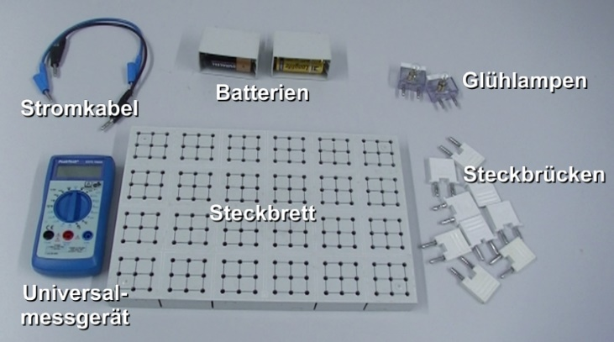

- Für das Experiment benötigt ihr folgende Materialien.

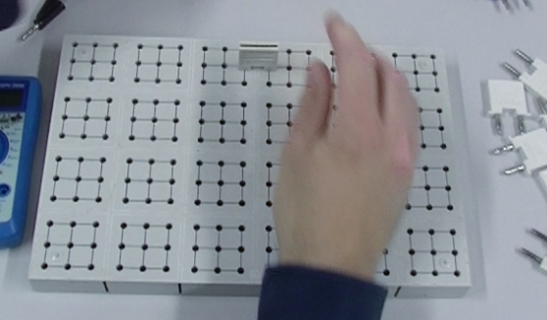

- Steckt zunächst eine Steckbrücke in das Steckbrett.

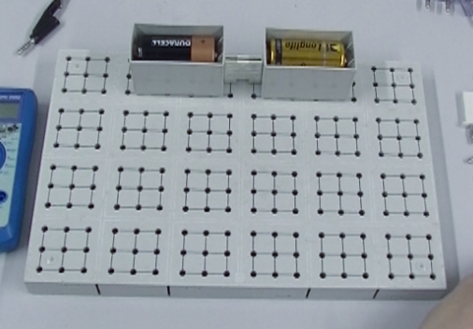

- Steckt die beiden Batterien direkt neben die Steckbrücke, sodass der Pluspol der Batterien jeweils nach rechts zeigt.

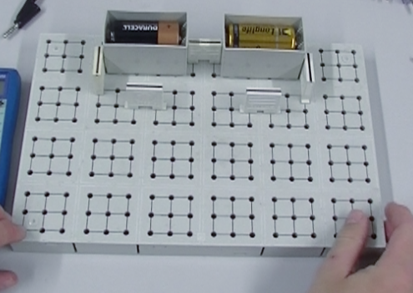

- Steckt die nächsten vier Steckbrücken folgendermaßen in das Steckbrett.

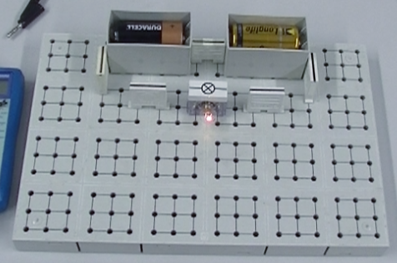

- Steckt die Glühlampe in die Lücke zwischen die unteren beiden Steckbrücken.

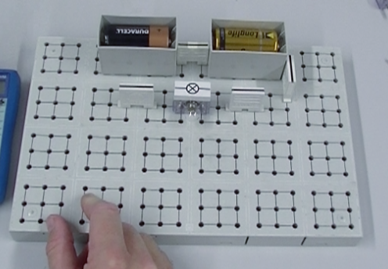

- Entfernt nun die Steckbrücke links neben dem Minuspol der linken Batterie.

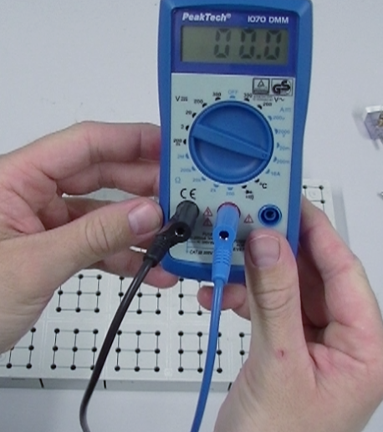

- Steckt ein Stromkabel in den schwarzen und ein
Stromkabel in den roten Anschluss des Universal-
messgeräts. Stellt den Messregler auf 200m.

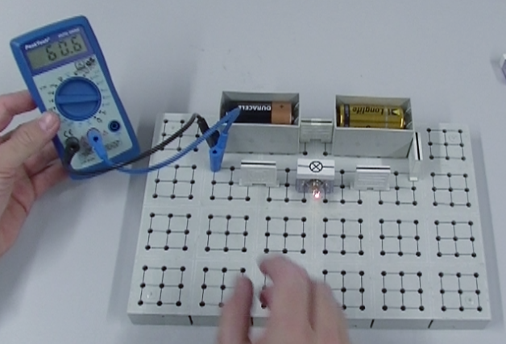

- Steckt die beiden offenen Enden der Stromkabel
dort ein, wo vorher die Steckbrücke war. Tragt den
Wert der Stromstärke auf dem Arbeitsblatt ein.

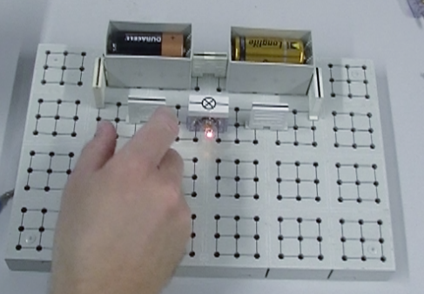

- Entfernt die Stromkabel auf dem Steckbrett und setzt dort wieder die Steckbrücke ein.

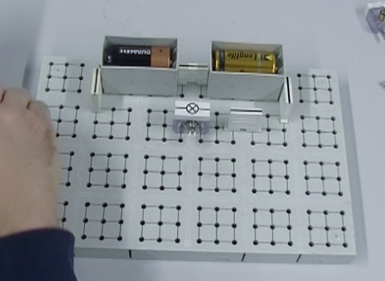

- Entfernt die Steckbrücke links neben der Glühlampe.

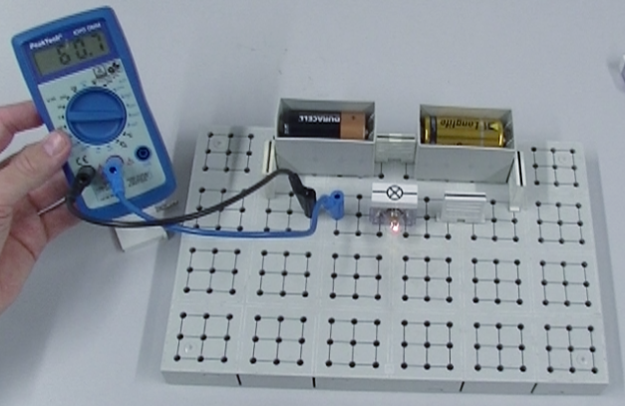

- Steckt die beiden offenen Enden der Stromkabel
dort ein, wo vorher die Steckbrücke war. Tragt den
Wert der Stromstärke auf dem Arbeitsblatt ein.

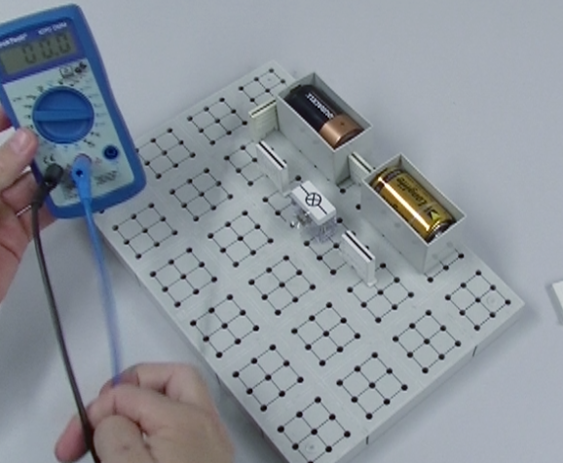

- Entfernt nun die Steckbrücke direkt vor dem
Pluspol der rechten Batterie.

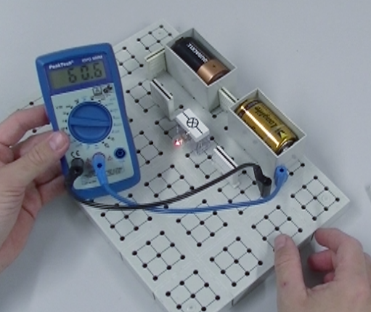

- Steckt die beiden offenen Enden der Stromkabel
dort ein, wo vorher die Steckbrücke war. Tragt den
Wert der Stromstärke auf dem Arbeitsblatt ein.

Teil 2 – Stromstärke in einer Parallelschaltung
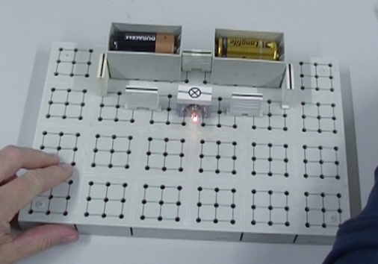

- Baut zunächst wieder folgenden einfachen Stromkreis auf.

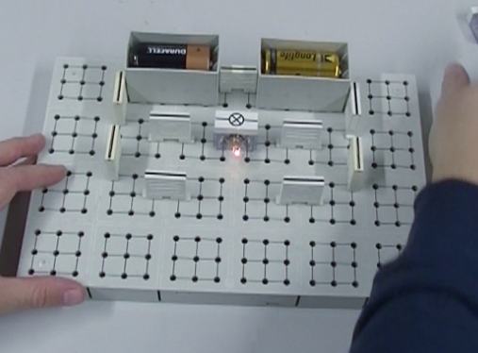

- Steckt die nächsten vier Steckbrücken folgendermaßen in das Steckbrett.

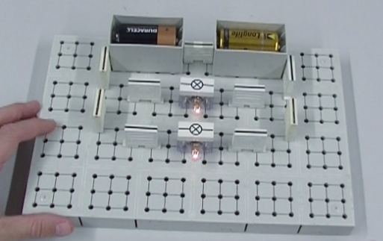

- Steckt eine Glühlampe in die Lücke zwischen die unteren beiden Steckbrücken.

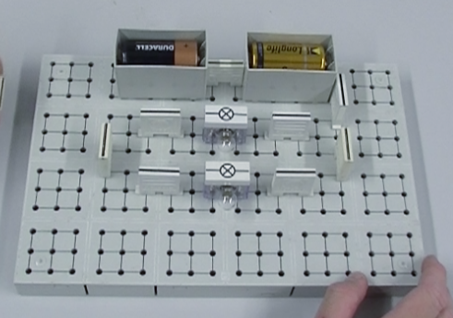

- Entfernt nun die Steckbrücke direkt hinter dem Minuspol der linken Batterie.

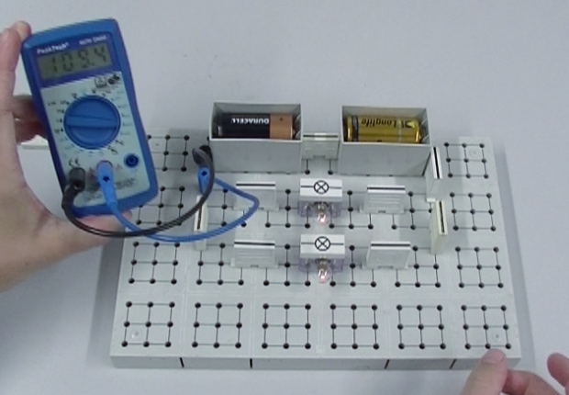

- Steckt die beiden offenen Enden der Stromkabel dort ein, wo vorher die Steckbrücke war. Tragt den Wert der Stromstärke auf dem Arbeitsblatt ein.

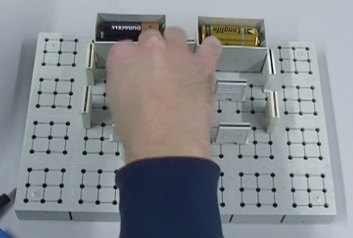

- Entfernt die Stromkabel auf dem Steckbrett und setzt dort wieder die Steckbrücke ein.

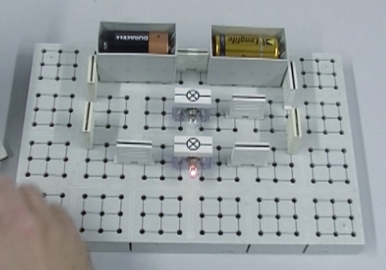

- Entfernt die Steckbrücke links neben der oberen Glühlampe.

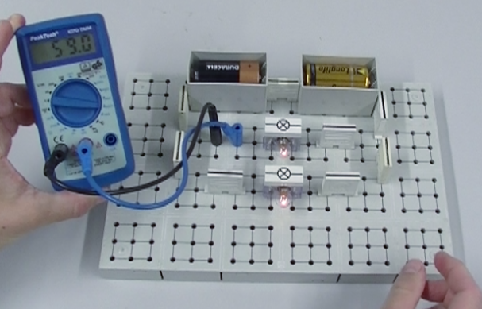

- Steckt die beiden offenen Enden der Stromkabel
dort ein, wo vorher die Steckbrücke war. Tragt den
Wert der Stromstärke auf dem Arbeitsblatt ein.

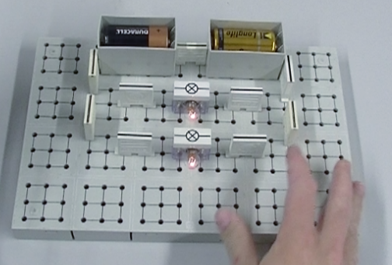

- Entfernt die Stromkabel auf dem Steckbrett und setzt dort wieder die Steckbrücke ein.

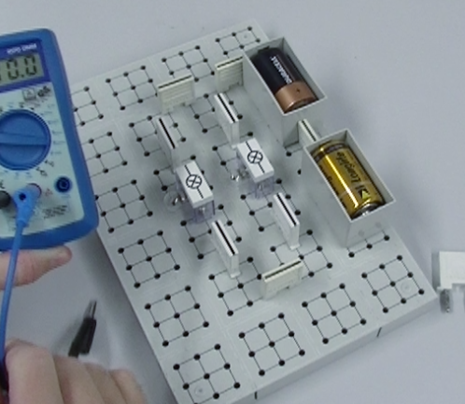

- Entfernt die Steckbrücke direkt vor dem Pluspol der rechten Batterie.

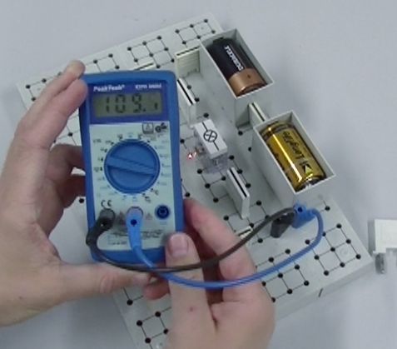

- Steckt die beiden offenen Enden der Stromkabel
dort ein, wo vorher die Steckbrücke war. Tragt den Wert
der Stromstärke auf dem Arbeitsblatt ein.

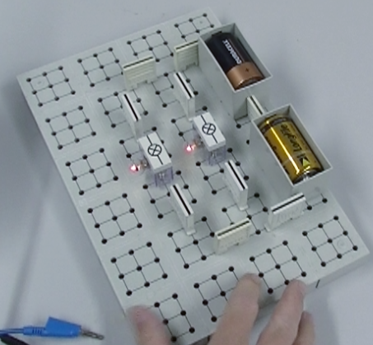

- Entfernt die Stromkabel auf dem Steckbrett und setzt dort wieder die Steckbrücke ein.

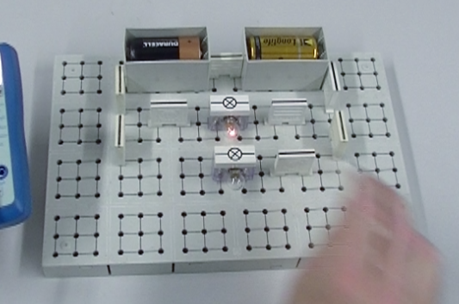

- Entfernt die Steckbrücke links neben der unteren Glühlampe.

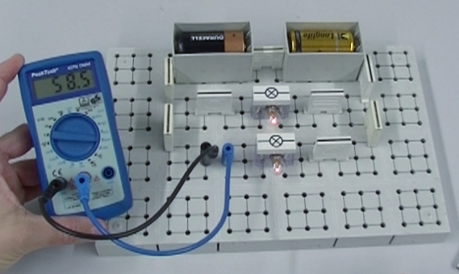

- Steckt die beiden offenen Enden der Stromkabel
dort ein, wo vorher die Steckbrücke war. Tragt den Wert
der Stromstärke auf dem Arbeitsblatt ein.

